IMPLEMENTASI NON-BLOCKING PADA ARDUINO DAN MANAJEMEN VERSION CONTROL MENGGUNAKAN VS CODE & GITHUB



Disusun Oleh:
Dimas Dzikra Pratama 299259

BANTEN
5 SEPTEMBER 2026

1. Pendahuluan
Eksperimen ini mengimplementasikan konsep multitasking pada mikrokontroler Arduino Uno, dengan menjalankan tiga tugas berbeda secara bersamaan dalam satu program: dua LED berkedip pada interval waktu yang berbeda, dan satu counter yang dikirim lewat Serial Monitor setiap detik.
Arduino Uno hanya memiliki satu inti prosesor, sehingga tidak bisa benar-benar menjalankan banyak proses secara paralel seperti komputer multi-core. Fungsi delay() yang umum dipakai pemula justru membekukan seluruh eksekusi program selama durasi yang ditentukan, termasuk pembacaan sensor, komunikasi serial, atau respons terhadap tombol. Semakin banyak tugas yang memakai delay(), semakin lama dan semakin sering program berhenti merespons. Eksperimen ini membandingkan pendekatan itu dengan pendekatan non-blocking berbasis millis(), yang memungkinkan ketiga tugas berjalan tanpa saling menunggu.
Selain aspek teknis mikrokontroler, eksperimen ini juga mencakup praktik manajemen kode memakai PlatformIO di VS Code dan version control lewat Git dan GitHub, sebagai bagian dari alur kerja pengembangan software embedded yang lebih rapi dibanding menulis kode langsung tanpa riwayat perubahan.

2. Persiapan Lingkungan Kerja

2.1 PlatformIO dan VS Code
PlatformIO adalah ekosistem pengembangan embedded yang berjalan sebagai ekstensi di VS Code, dipakai sebagai pengganti Arduino IDE. Dibanding Arduino IDE, PlatformIO menulis kode dalam struktur project C++ yang lebih rapi (file utama main.cpp di dalam folder src/), mendukung banyak board dan framework dalam satu tempat, serta memberi kemudahan tambahan seperti autocomplete dan pengecekan error yang lebih baik lewat fitur bawaan VS Code.
Instalasi dimulai dengan memasang ekstensi PlatformIO IDE dari VS Code Marketplace.
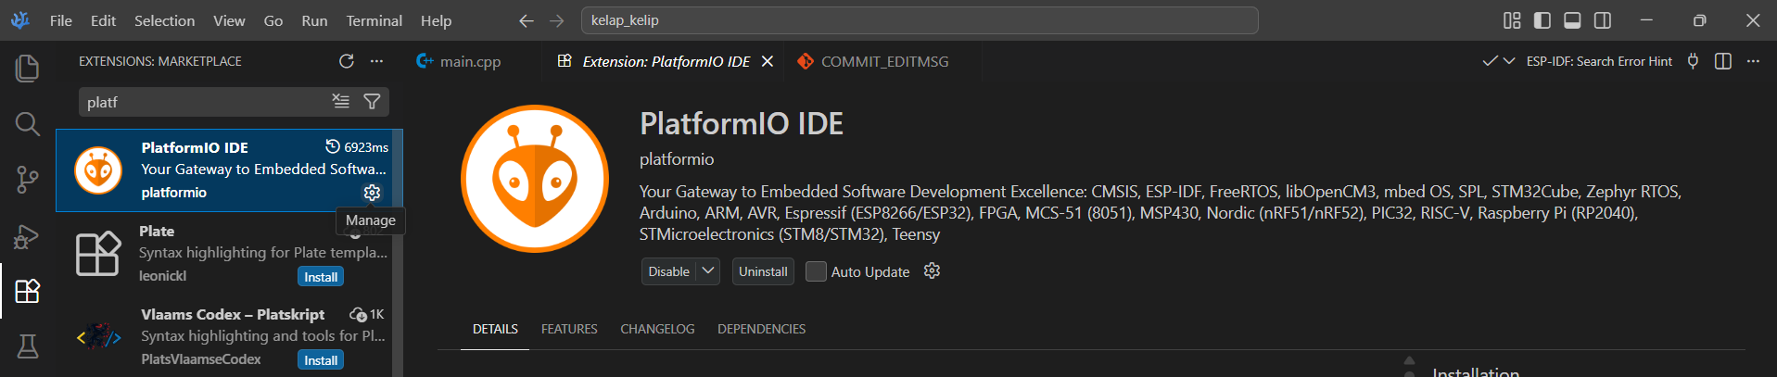
Instalasi ekstensi PlatformIO IDE di VS Code
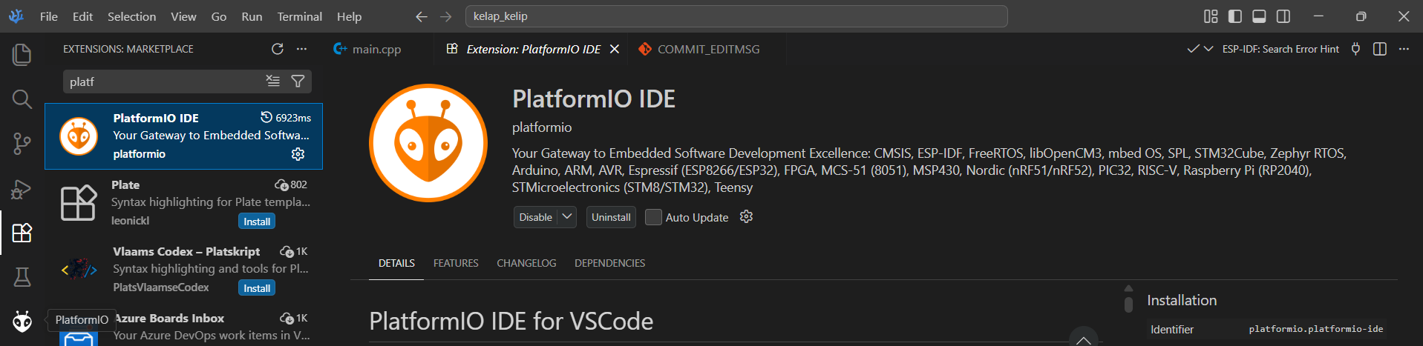
Detail ekstensi PlatformIO IDE setelah terpasang
Setelah terpasang, ikon PlatformIO (maskot alien oranye) muncul di activity bar sebelah kiri VS Code. Klik ikon tersebut untuk membuka PIO Home, lalu klik New Project untuk memulai project baru.
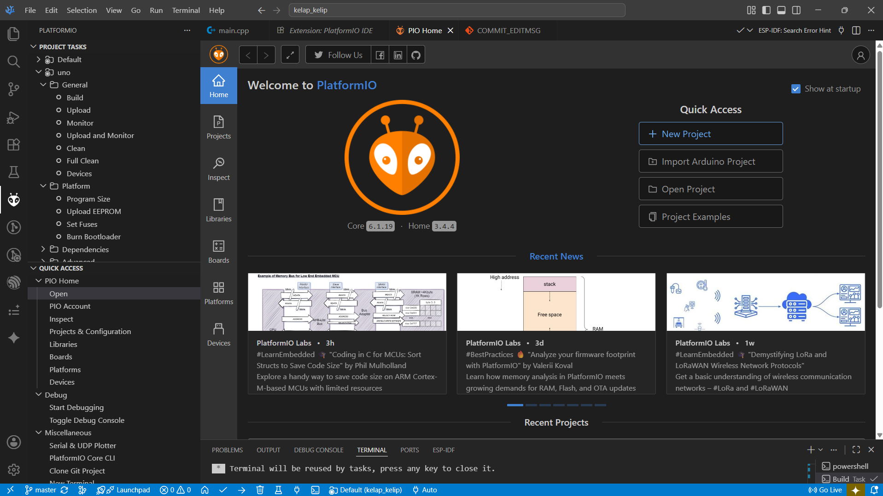
PIO Home dengan tombol New Project
Project Wizard meminta nama project, board, dan framework yang dipakai. Untuk eksperimen ini, project diberi nama kelap-kelip, dengan board Arduino Uno dan framework Arduino.
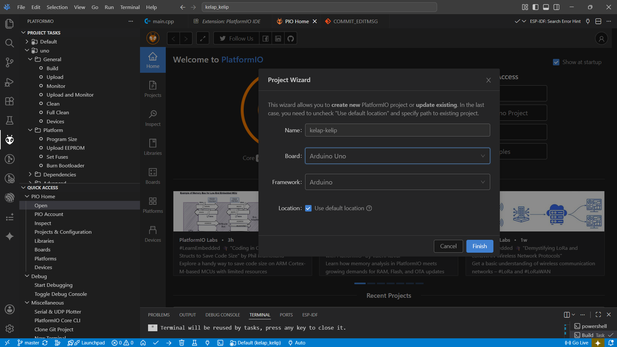
Project Wizard: nama project, board, dan framework
PlatformIO membuat struktur folder project secara otomatis, dengan file kode utama berada di src/main.cpp.
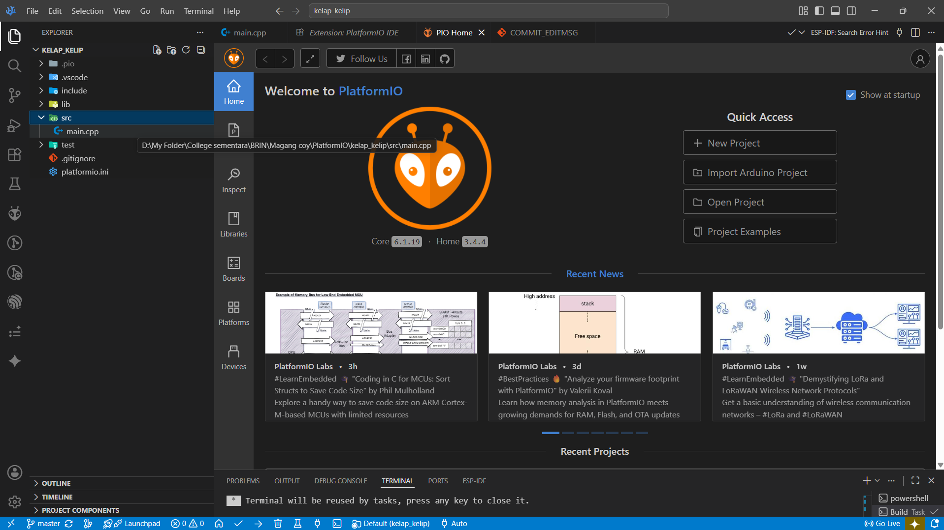
Struktur folder project yang terbentuk, dengan main.cpp di dalam folder src

2.2 Integrasi GitHub
Setelah kode di main.cpp selesai ditulis, langkah selanjutnya menghubungkan project ke repository GitHub untuk manajemen versi. Lewat terminal terintegrasi VS Code, urutan yang dijalankan meliputi pengecekan remote yang sudah terhubung, verifikasi autentikasi SSH ke GitHub, hingga proses staging, commit, dan push.
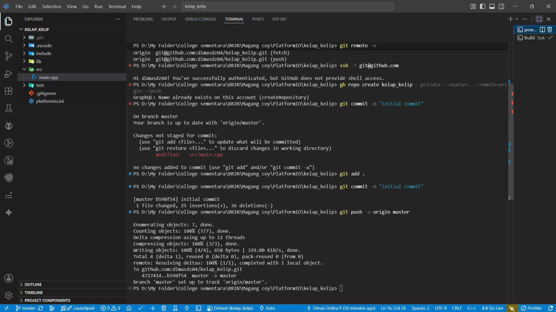
Terminal menjalankan git remote -v, verifikasi SSH, git add, commit, dan push ke GitHub
Setelah git push berhasil, kode yang sama bisa dilihat langsung di halaman repository GitHub.
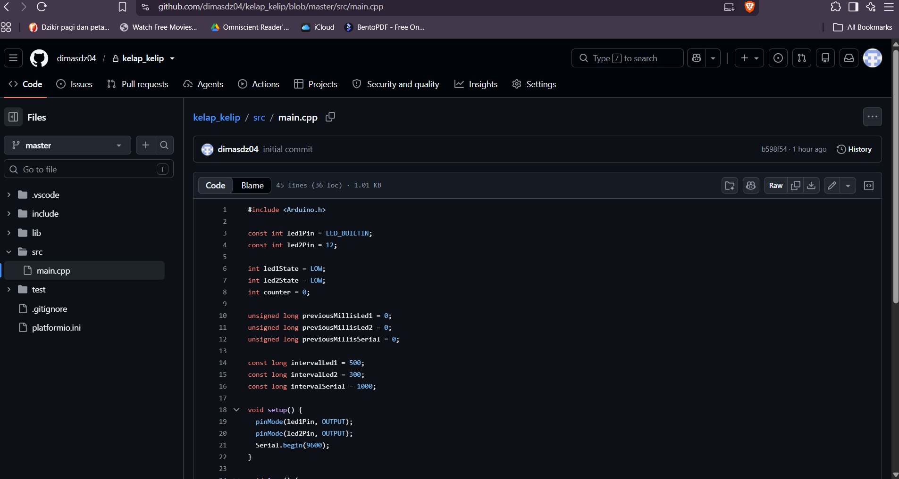
Tampilan repository di GitHub setelah push berhasil

3. Desain Sistem dan Logika Program

3.1 Skenario Tugas
Program menjalankan tiga tugas berikut secara bersamaan dalam satu loop():
Tugas | Perilaku | Interval
LED 1 | Berkedip simetris (nyala-mati sama lama) | Setiap 500 ms
LED 2 | Berkedip asimetris (durasi nyala dan mati berbeda) | Nyala 300 ms, mati 850 ms
Serial Counter | Mengirim angka penghitung ke Serial Monitor | Setiap 1000 ms
Ketiga tugas ini punya interval yang berbeda dan tidak saling kelipatan bulat satu sama lain, sehingga jadi kasus uji yang representatif untuk multitasking: jika salah satu tugas memakai delay(), tugas lainnya pasti ikut tertunda.

3.2 Konsep Non-Blocking
Fungsi millis() mengembalikan jumlah milidetik sejak Arduino terakhir kali menyala atau di-reset, berjalan terus di latar belakang tanpa perlu dipanggil secara khusus, mirip stopwatch internal yang tidak pernah berhenti. Pola non-blocking memanfaatkan angka ini dengan cara membandingkan selisih waktu sekarang dengan waktu terakhir suatu tugas dijalankan, lalu menjalankan tugas itu lagi hanya jika selisihnya sudah melewati interval yang ditentukan:
if (millis() - waktuTerakhir >= interval) {
waktuTerakhir = millis();
// jalankan tugas
}
Karena pengecekan ini tidak pernah menghentikan program menunggu, loop() tetap berputar cepat dan setiap tugas dicek satu per satu di setiap putaran, tanpa satu tugas memblokir tugas lainnya.
Variabel yang menyimpan waktu (waktuTerakhir pada contoh di atas) dideklarasikan sebagai unsigned long, bukan int atau long biasa, karena nilai yang dikembalikan millis() bisa sangat besar (Arduino Uno akan overflow dan kembali ke nol setelah sekitar 49 hari nonstop menyala). unsigned long menampung rentang angka positif yang jauh lebih besar dibanding int, dan perhitungan selisih waktu (millis() - waktuTerakhir) tetap menghasilkan nilai yang benar bahkan tepat saat momen overflow terjadi, berkat cara kerja aritmatika unsigned integer yang “membungkus” (wraparound) secara konsisten.

3.3 Kode Non-Blocking
Berikut struktur inti program non-blocking, memakai variabel penanda waktu terpisah untuk tiap tugas:
#include <Arduino.h>
const int led1Pin = LED_BUILTIN;
const int led2Pin = 12;
int led1State = LOW;
int led2State = LOW;
int counter = 0;
unsigned long previousMillisLed1 = 0;
unsigned long previousMillisLed2 = 0;
unsigned long previousMillisSerial = 0;
const long intervalLed1 = 500;
const long intervalLed2On = 300;
const long intervalLed2Off = 850;
const long intervalSerial = 1000;
void setup() {
pinMode(led1Pin, OUTPUT);
pinMode(led2Pin, OUTPUT);
Serial.begin(9600);
}
void loop() {
unsigned long currentMillis = millis();
// Tugas 1: LED 1 berkedip simetris tiap 500 ms
if (currentMillis - previousMillisLed1 >= intervalLed1) {
previousMillisLed1 = currentMillis;
led1State = !led1State;
digitalWrite(led1Pin, led1State);
}
// Tugas 2: LED 2 berkedip asimetris (nyala 300 ms, mati 850 ms)
long intervalLed2 = led2State ? intervalLed2Off : intervalLed2On;
if (currentMillis - previousMillisLed2 >= intervalLed2) {
previousMillisLed2 = currentMillis;
led2State = !led2State;
digitalWrite(led2Pin, led2State);
}
// Tugas 3: kirim counter ke Serial Monitor tiap 1000 ms
if (currentMillis - previousMillisSerial >= intervalSerial) {
previousMillisSerial = currentMillis;
counter++;
Serial.println(counter);
}
}
Cuplikan langsung dari editor saat kode ini ditulis dan siap di-build:
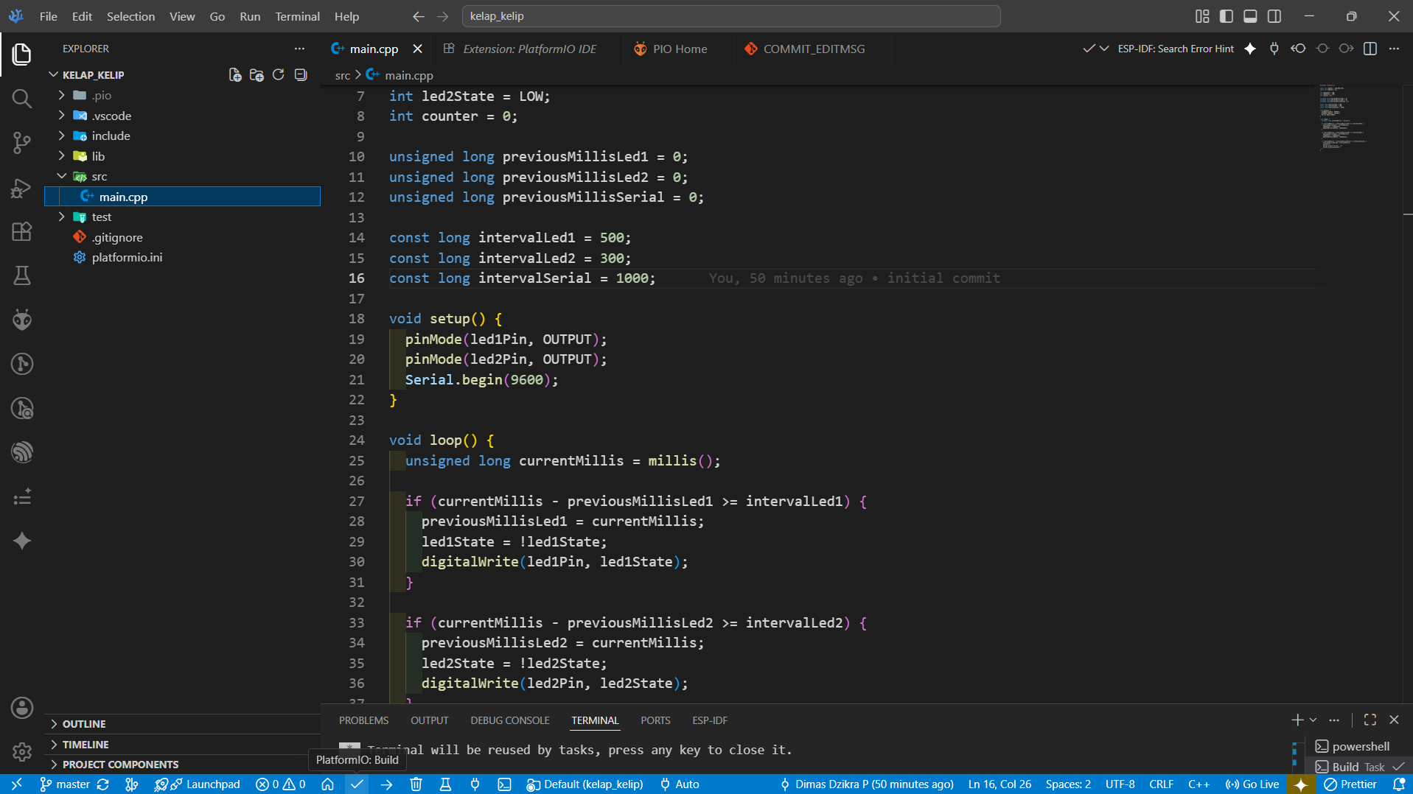
Kode non-blocking di editor VS Code, siap dijalankan lewat tombol Build

4. Skenario Pembanding (Kode Blocking)

4.1 Konsep Blocking
Fungsi delay(ms) menghentikan seluruh eksekusi program selama durasi milidetik yang ditentukan. Selama jeda itu, mikrokontroler benar-benar diam, tidak memproses instruksi lain, tidak membaca pin, dan tidak merespons input apa pun, sampai waktu tunda tersebut habis. Untuk program sederhana satu tugas, ini bukan masalah. Begitu ada beberapa tugas dengan interval berbeda dalam satu loop(), delay dari satu tugas ikut menunda semua tugas lain menunggu di belakangnya.

4.2 Kode Blocking
Versi pembanding berikut menjalankan tiga tugas yang sama persis, tapi secara berurutan memakai delay():
#include <Arduino.h>
const int led1Pin = LED_BUILTIN;
const int led2Pin = 12;
int led1State = LOW;
int led2State = LOW;
int counter = 0;
void setup() {
pinMode(led1Pin, OUTPUT);
pinMode(led2Pin, OUTPUT);
Serial.begin(9600);
}
void loop() {
led1State = !led1State;
digitalWrite(led1Pin, led1State);
delay(500);
led2State = !led2State;
digitalWrite(led2Pin, led2State);
delay(300);
counter++;
Serial.println(counter);
delay(1000);
}
Hasil kompilasi versi blocking ini, lengkap dengan data penggunaan RAM dan Flash:
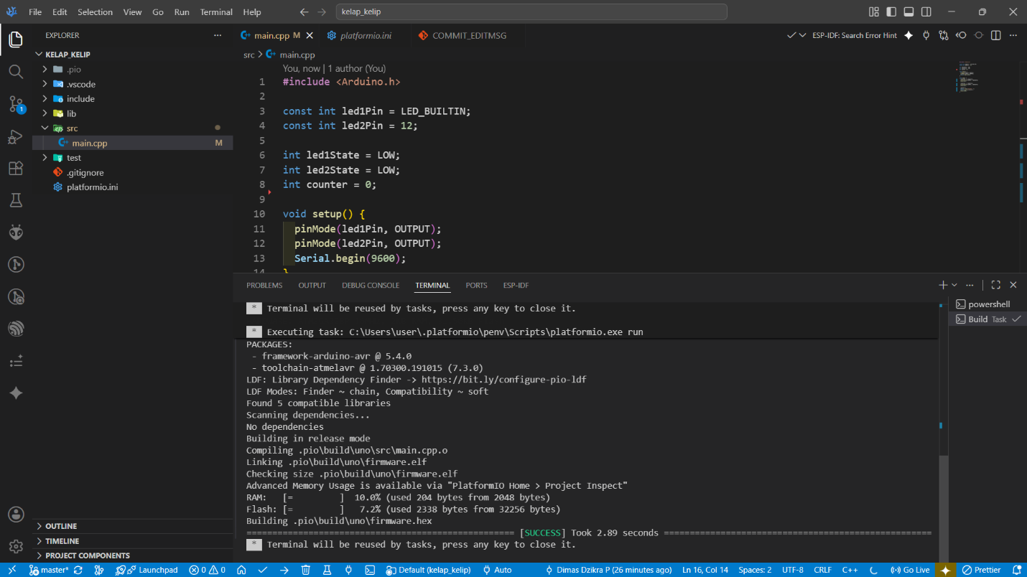
Hasil build versi blocking di terminal PlatformIO

4.3 Catatan
Kode blocking di atas terlihat lebih sederhana dan lebih pendek dibanding versi non-blocking. Kesederhanaan itu justru jadi masalah begitu skenarionya lebih dari sekadar berkedip: bayangkan salah satu “tugas” itu adalah pembacaan sensor yang perlu terus dipantau, atau menunggu perintah lewat Serial. Selama CPU terjebak di dalam salah satu delay(), sensor bisa saja melewatkan kejadian penting atau perintah dari Serial tidak segera diproses. Bagian 5 dokumen ini mengukur langsung seberapa besar dampak itu, sekaligus alasan kenapa desain sistem pada Bagian 3 memilih millis() sejak awal.

5. Pengujian dan Hasil Analisis

5.1 Hasil Simulasi (Wokwi)
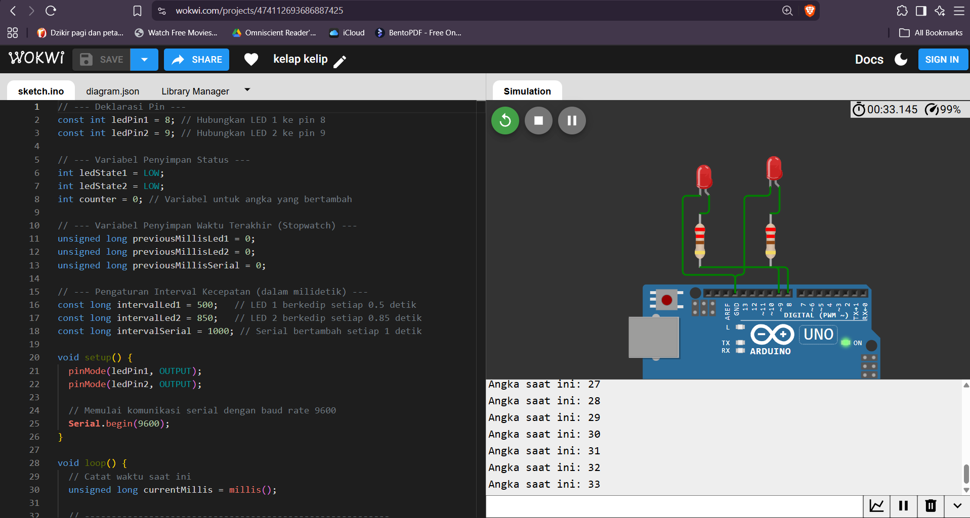.)

5.2 Pengujian Perangkat Keras
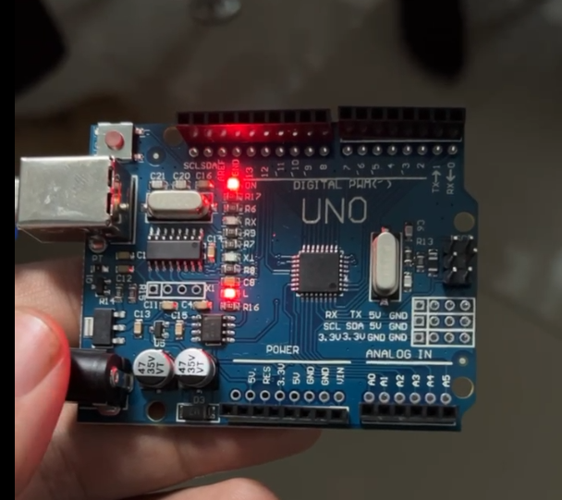

5.3 Analisis Penggunaan Memori (Resource)
Kompilasi kedua versi program lewat PlatformIO menghasilkan data penggunaan memori berikut:
Versi | RAM Terpakai | Flash Terpakai
Blocking | 10.0% (204 byte dari 2048 byte) | 7.2% (2338 byte dari 32256 byte)
Non-Blocking | 10.5% (216 byte dari 2048 byte) | 7.2% (2326 byte dari 32256 byte)
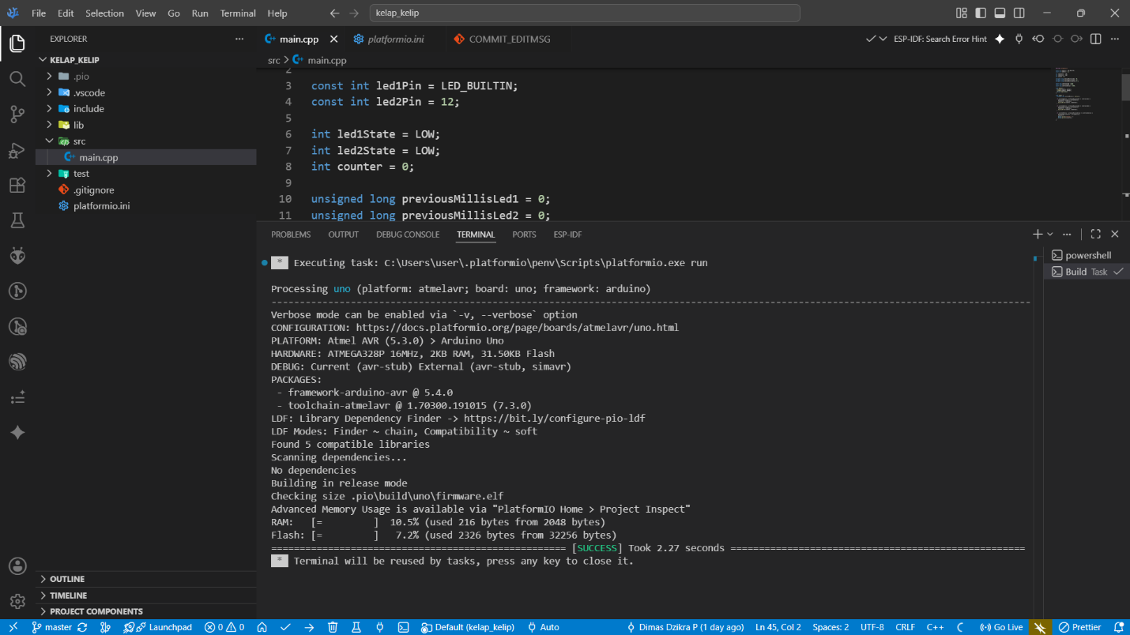
Hasil build versi non-blocking di terminal PlatformIO
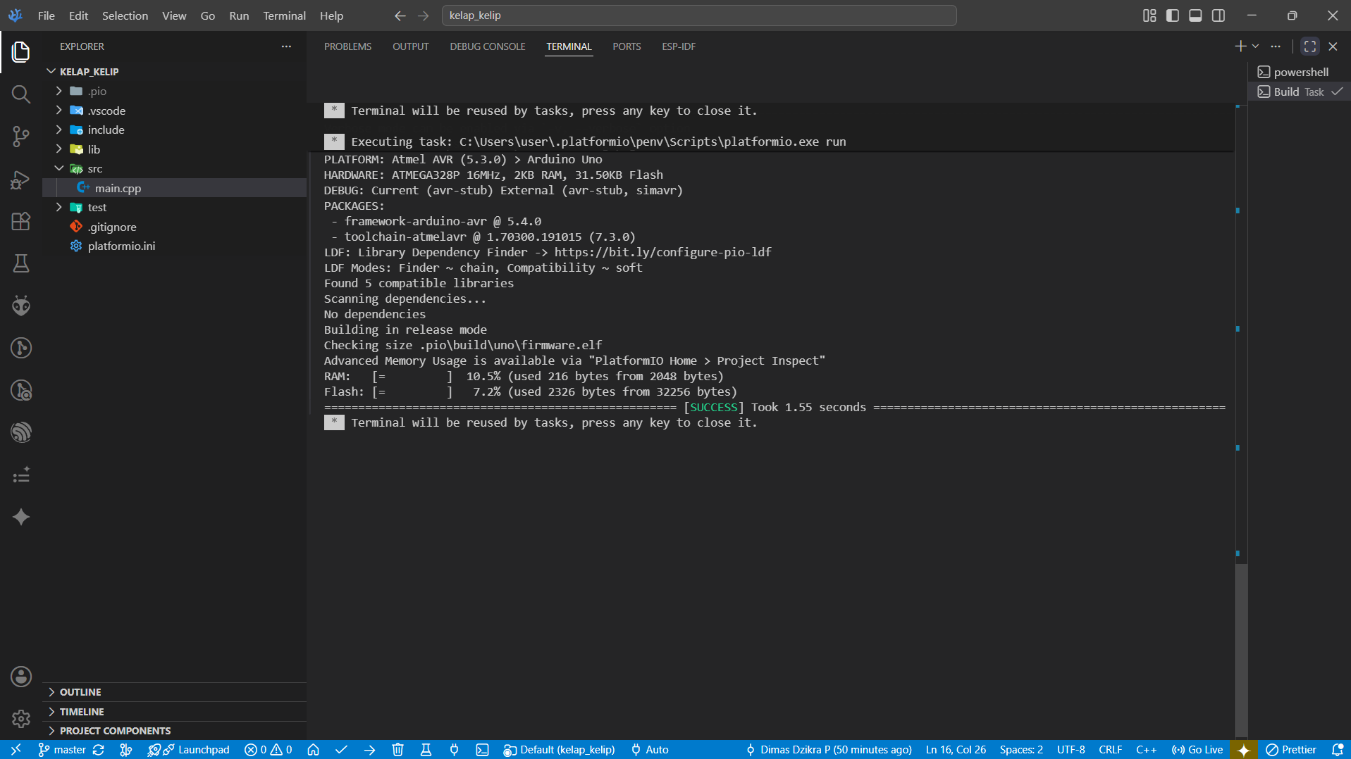
Detail build sukses versi non-blocking
Versi non-blocking memakai tambahan RAM sebesar 12 byte dibanding versi blocking, berasal dari tiga variabel unsigned long tambahan (previousMillisLed1, previousMillisLed2, previousMillisSerial) yang menyimpan penanda waktu tiap tugas. Selisih 12 byte ini sangat kecil dibanding kapasitas total 2048 byte RAM Arduino Uno, sementara imbalannya adalah kemampuan menjalankan tiga tugas dengan interval berbeda secara bersamaan tanpa satu pun saling menunggu. Untuk sistem yang perlu tetap responsif, pertukaran ini jelas sepadan.

5.4 Analisis Kinerja Eksekusi
Versi blocking menjumlahkan tiga delay() berurutan (500 + 300 + 1000 milidetik) menjadi total hambatan 1800 milidetik di setiap siklus loop(). Selama 1,8 detik itu, mikrokontroler tidak bisa melakukan apa pun selain menunggu, termasuk membaca sensor atau merespons Serial.
Versi non-blocking tidak memiliki jeda tunggu semacam itu sama sekali. Satu putaran loop() hanya berisi pengecekan kondisi if sederhana untuk ketiga tugas, yang dieksekusi mikrokontroler dalam hitungan mikrodetik. Praktis, loop() berputar nyaris instan, dan tiap tugas tetap berjalan tepat waktu sesuai intervalnya masing-masing tanpa pernah memblokir tugas yang lain.

6. Kesimpulan
Metode non-blocking berbasis millis() terbukti berhasil menjalankan tiga instruksi (dua LED dengan interval berbeda dan satu counter Serial) secara paralel tanpa saling menghambat, dengan konsekuensi tambahan RAM yang sangat kecil (12 byte) dibanding versi blocking. Sebaliknya, metode blocking berbasis delay() mengunci CPU selama 1800 milidetik di setiap siklus, durasi yang akan jadi masalah nyata begitu sistem perlu tetap responsif terhadap sensor atau komunikasi serial.
Seluruh kode, baik versi non-blocking maupun catatan pengujian pembandingnya, sudah ditulis dan dikelola lewat PlatformIO di VS Code, kemudian didokumentasikan dan disinkronisasi ke repository GitHub lewat git add, git commit, dan git push.

7. Glosarium Istilah
- Blocking: perilaku fungsi yang menghentikan seluruh eksekusi program sampai fungsi tersebut selesai, contohnya delay().
- Non-blocking: pendekatan pemrograman yang menghindari penghentian total eksekusi, biasanya dengan mengecek kondisi waktu tanpa pernah berhenti menunggu.
- millis(): fungsi Arduino yang mengembalikan jumlah milidetik sejak board terakhir menyala atau reset.
- unsigned long: tipe data bilangan bulat tak bertanda dengan rentang besar, dipakai untuk menyimpan nilai waktu dari millis() agar tahan terhadap overflow.
- Overflow: kondisi ketika nilai suatu variabel melebihi kapasitas maksimum tipe datanya, lalu “membungkus” kembali ke nilai minimum.
- RAM (Random Access Memory): memori volatil tempat variabel dan data sementara program disimpan selama program berjalan.
- Flash: memori non-volatil tempat kode program (firmware) disimpan secara permanen di mikrokontroler.
- PlatformIO: ekosistem pengembangan embedded yang berjalan sebagai ekstensi di VS Code, mendukung berbagai board dan framework.
- main.cpp: file kode sumber utama pada struktur project PlatformIO.
- Git: sistem version control yang melacak riwayat perubahan kode.
- GitHub: layanan hosting repository Git berbasis cloud.

